**亲爱的小朋友们：**

**第一期“和平鸽语录”带着冬天的使者与小朋友见面啦！ 看图写话有什么技巧呢？要通过仔细观察，展开想象，能够写出每幅图的意思，“最重要的情节”必须详细写。所谓“详细写”，就是能写出人物间的动作、语言、表情、心情等，这样就能写生动，别人一看好像也来到了图画当中，用上好词好句就更棒了。小朋友一定要好好记住哦！**

**——寄语全体小朋友**

**【优秀写话】**

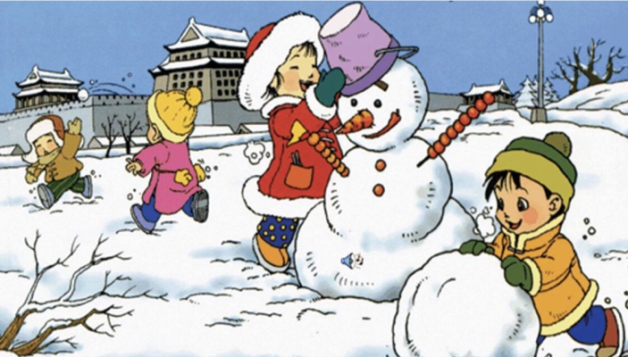

**堆雪人** 唐睿欣

冬天到了，屋外一片白茫茫，**地上好像铺上了雪白的地毯，房屋戴上了一项白帽子，树木穿上了一件白棉袄，美丽极了！**

我开始觉得很冷，躺在温暖的被子里不肯起床，这时，妈妈走进了我的房间说：“快看!有人在外面堆雪人。”刚刚听见“堆雪人”三个字，我激动地穿上棉袄，用最快的速度跑到了广场上。

**广场上真热闹，有的小朋友在滚雪球，有的小朋友在打雪仗，处处都有他们的欢声笑语。**我决定堆一个雪人，我**先滚了三个大小不同的雪球堆在了一起，然后拿两颗小黑豆做眼睛，再用一根胡萝卜做成了雪人的鼻子，接着拿三颗红豆子做雪人的纽扣，最后用水桶做雪人的帽子。**就这样，一个可爱的雪人就完成啦！

看着自己动手做的雪人，我心里美滋滋的，顿时觉得冬天一点儿也不冷了。

**下雪啦**  杨艺涵  
      下雪啦！**雪花像从天上飘落下来的精灵，给大地披上了一件雪白的大衣。**  
       早晨，小朋友们纷纷来到广场上，三五成群地打起了雪仗。小红和弟弟也来到了广场上。他们决定一起来堆个雪人。**首先，他们滚了三个雪球，分别当作了雪人的腿、身体、头，再从家里拿来了一个水桶、两串糖葫芦和一些小饰品，来把小雪人打扮起来。他们把水桶戴在雪人头上当帽子，把糖葫芦叉在两边当成了手，把纽扣、胡萝卜等其材料做成了雪人的眼睛、鼻子……，最后还帮雪人按上扣子。就这样把雪人堆好了。**

看到自己堆的雪人这么漂亮，小红和弟弟高兴极了。

**美丽的冬天** 唐辰

有一天，下起非常大的雪，屋顶、地上、树上到处都是白茫茫一片。

小朋友们都喜欢玩雪，小红和小明约好在广场集合。首先他们两个滚了一个大球，当作雪人的身体，然后滚了一个小雪球当作雪人的头。他们又从家里找来一些材料，把雪人装扮的漂漂亮亮的。**只见雪人帽子是用水桶做的，大大的眼睛下面有一个胡萝卜造型的鼻子，红红的嘴巴是辣椒做的，最吸引眼球的那双手，是冰糖葫芦插在上面的，有趣极了！**

哇！**冬天不光景色美丽，还是孩子们的游乐场呢！**

**快乐的冬天** 何瑾

冬天，这可真是一个快乐的季节呀！在这个季节里，**我们能打雪仗、堆雪人，还能看到白雪皑皑的世界。**

**一大清早，一群小朋友像一大群蜜蜂一样冲出了家门，跑到雪地上开心地玩起来。**他们有的堆雪人、有的打雪仗，玩得可开心了。过了一小会儿，他们的雪人堆好了，打雪仗的小朋友也累了。这时，一个堆雪人的小女孩叫了起来：“大家快看呀，快看呀！我们的雪人没有手臂！”大家赶快开始想办法。有的从家中拿来了棍子，有的还在想办法。一个小朋友跑了过来，拿起棍子，把山楂穿在上面，再插在雪人身体两边，雪人的手臂就完成了！

小朋友们高兴极了，都说他是聪明的孩子。大家围着雪人又唱又跳。

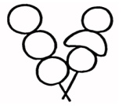

**堆雪人** 周瑾萱

**寒风刺骨**的冬天，下起了**鹅毛大雪**。**冬爷爷给大地姐姐披上了一件漂亮的银装。**

广场上的积雪厚厚的，小朋友们来到这里玩耍，有的追逐打闹，有的打雪仗，有的堆雪人。**瞧，**他们堆得可认真了！小红花堆了三个不同的雪球，大雪球和中雪球用来做雪人的身体，小雪球用来做雪人的脑袋。她从家里拿了两颗黑糖豆、一根胡萝卜、一根辣椒、两条黑丝带和一个小桶。**糖豆是雪人明亮的眼睛，胡萝卜是雪人的鼻子，辣椒是它的嘴巴，黑缎带是它的眉毛，小桶就是它的帽子了。咦？雪人的手呢？她又拿来两根糖葫芦，大小正合适！**

雪人终于堆好了，小红很开心，**雪人也微笑着，好像也很开心呢！**

**堆雪人**    王雨婷

下雪了，广场上白茫茫的一片。

我们穿上厚厚的冬衣，来到广场上堆雪人，打雪仗、堆雪球。**瞧，我们堆得雪人多漂亮。红红的鼻子，大大的嘴，身上还插着一串糖葫芦。明明甚至把家里的塑料桶拿来扣在雪人的头上，给他戴上一顶高高的帽子。**雪人堆好了，真精神！  
   我们在雪地上快乐地跑啊，蹦啊，围着雪人唱啊，跳啊，真是太开心了！

**堆雪人** 孙凌萱

冬天到了，下雪了，屋顶上全是雪，地上堆了厚厚的雪，连一根小草也看不见，树上连一片叶子也看不见了。

这时，一群孩子冲了过来，他们有的打雪仗，打得全身都是雪，还有的在堆雪人。**他们先抓起一团雪攥成了一个雪球，然后放在地上滚呀滚呀，最后滚成了一个大球，他们用大球做雪人的身子。接着他们又滚了一个小球，小球做雪人的头。眼睛呢，找来了两个煤球，还有鼻子，鼻子是一个红红的萝卜，再接着按上了嘴巴，手是用两串糖葫芦做的，最后把水桶倒扣在它头上做帽子，小雪人堆好了。**

孩子们真开心，他们围着小雪人唱起歌来。

**冬天来了** 万天航

**冬天说到就到，寒风呼呼地刮着，雪下个不停。**

在一个寒冷的广场上，有几个小孩子正在堆雪孩子。**雪孩子脖子上挂着一条围巾，身上穿着衣服，圆圆的脸上有两颗小小的石头当做成眼睛，一条长长的树叶当嘴巴，一根长长的胡萝卜当作鼻子，雪孩子手上拿着一根木头挥舞着。**小朋友累得满头大汗，但心里感觉很甜蜜，他们高兴地叫了起来：“雪孩子堆好了，雪孩子堆好了！”

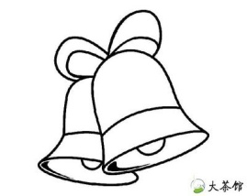**小朋友唱歌给雪孩子听，跳舞给雪孩子看，雪孩子心里也很开心。**

**小白兔** 王梓馨

我最喜欢的动物是活泼可爱的小白兔。

**小白兔有雪白雪白的身子，远远看去像一团棉球。头上长着一对长长的耳朵，眼睛又大又红，好像两颗红宝石，闪闪发光。它的嘴巴与众不同，分成三瓣。尾巴短短的，像小绒球一样。**

小白兔十分善于奔跑，速度很快。它的视力很好，听觉也十分灵敏。

有机会我想喂小白兔吃它喜欢的胡萝卜和青菜，和它一起玩耍。

**大 象** 唐睿欣

我最喜欢的动物就是大象，你们知道大象有哪些宝贝吗？

**大象的第一个宝贝就是那双像蒲扇一样的大耳朵啦，当它开心或害怕的时候会张开耳朵表达心情。**当小象们睡着了，大象们还会张开大耳朵保护小象。

第二个宝贝就是又白又长的象牙，公象们经常会聚在一起，比比谁的牙齿最粗最长，就能知道谁的年龄最大啦！

大象的第三件宝贝就是长鼻子，**它的鼻子不仅能喷水洗澡，还能拿取事物，非常灵活！**

怎么样？你们跟我一样喜欢上大象了吗？

**海边美景** 孙凌萱

去年春节，我跟爸爸妈妈和姐姐去深圳的海边游玩。

来到了海边，**只见海水碧蓝碧蓝，一眼望不到边，阳光照在沙滩上，好像披着一层金色的外衣。一阵海风吹来，卷起了朵朵浪花，拍打着海浪，发出哗啦哗啦的声音，好像在唱着一首动听的歌曲。**

我赤脚踩踩在柔软的沙滩上，看着无边无际的大海，温暖的阳光照在我身上，真舒服！

啊，大海真美呀！我下次一定还来这里！

**漂亮的手工笔筒** 朱宸言

有一次，我和妈妈收拾桌面的时候，发现桌子上的笔乱成一团，有水彩笔、铅笔、自动笔…妈妈说：“看着也太乱了！你有没有什么好方法？”我想了想说：“那我们来做个笔筒吧！”妈妈很赞同。

我们找来了空瓶子、剪刀、贴画纸和双面胶。**万事俱备**，我们就开始做笔筒。**我们先把瓶子从中间剪开，分成两半，用胶带把切口部分包好，然后把自己喜欢的画纸贴上去，笔筒就做好了。**

看着我们自己做的笔筒，它可真漂亮呀！我们马上把所有的笔都放进去了。看着整齐的桌面和漂亮的笔筒，我们心里乐开了花。

**我的小书包** 王梓馨

我有一个好伙伴——可爱的小书包，我天天背着它去学校。

**它特别美丽。你看，它穿着粉红色的外衣，上面有一位美丽的小公主正抱着兔子玩耍，戴着一个蝴蝶结，真好看。**

它的本领可大了！它那大大的肚子可以装好多东西呢。**瞧，外层可以装铅笔盒、作业、垫板，内层可以装语文书、数学书等，两边还能放水杯和绳子……**

我特别喜欢我的小书包，因为**它不仅美丽，用处也很大，给我带来了很多方便。**